Spolek Zvolská čtyřka
ve spolupráci s Biografem Láska
Vás srdečně zvou na pohádku, jejíž scény se natáčely
také na zámku Bouzov a Sobotín. Nejen pro děti .

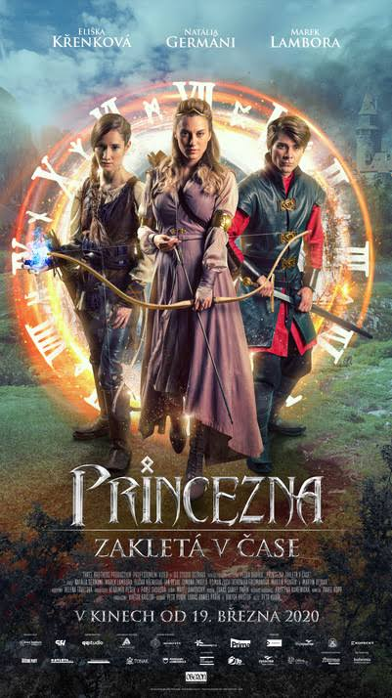

Kino se uskuteční v neděli 19. září 2021 v 16.00 hod.
v sále komunitního centra ve Zvoli za dodržení epidemiologických opatření.

Vstupné: dospělí – 80 Kč, děti – 40 Kč. Občerstvení zajištěno.

Těšíme se na Vás.

